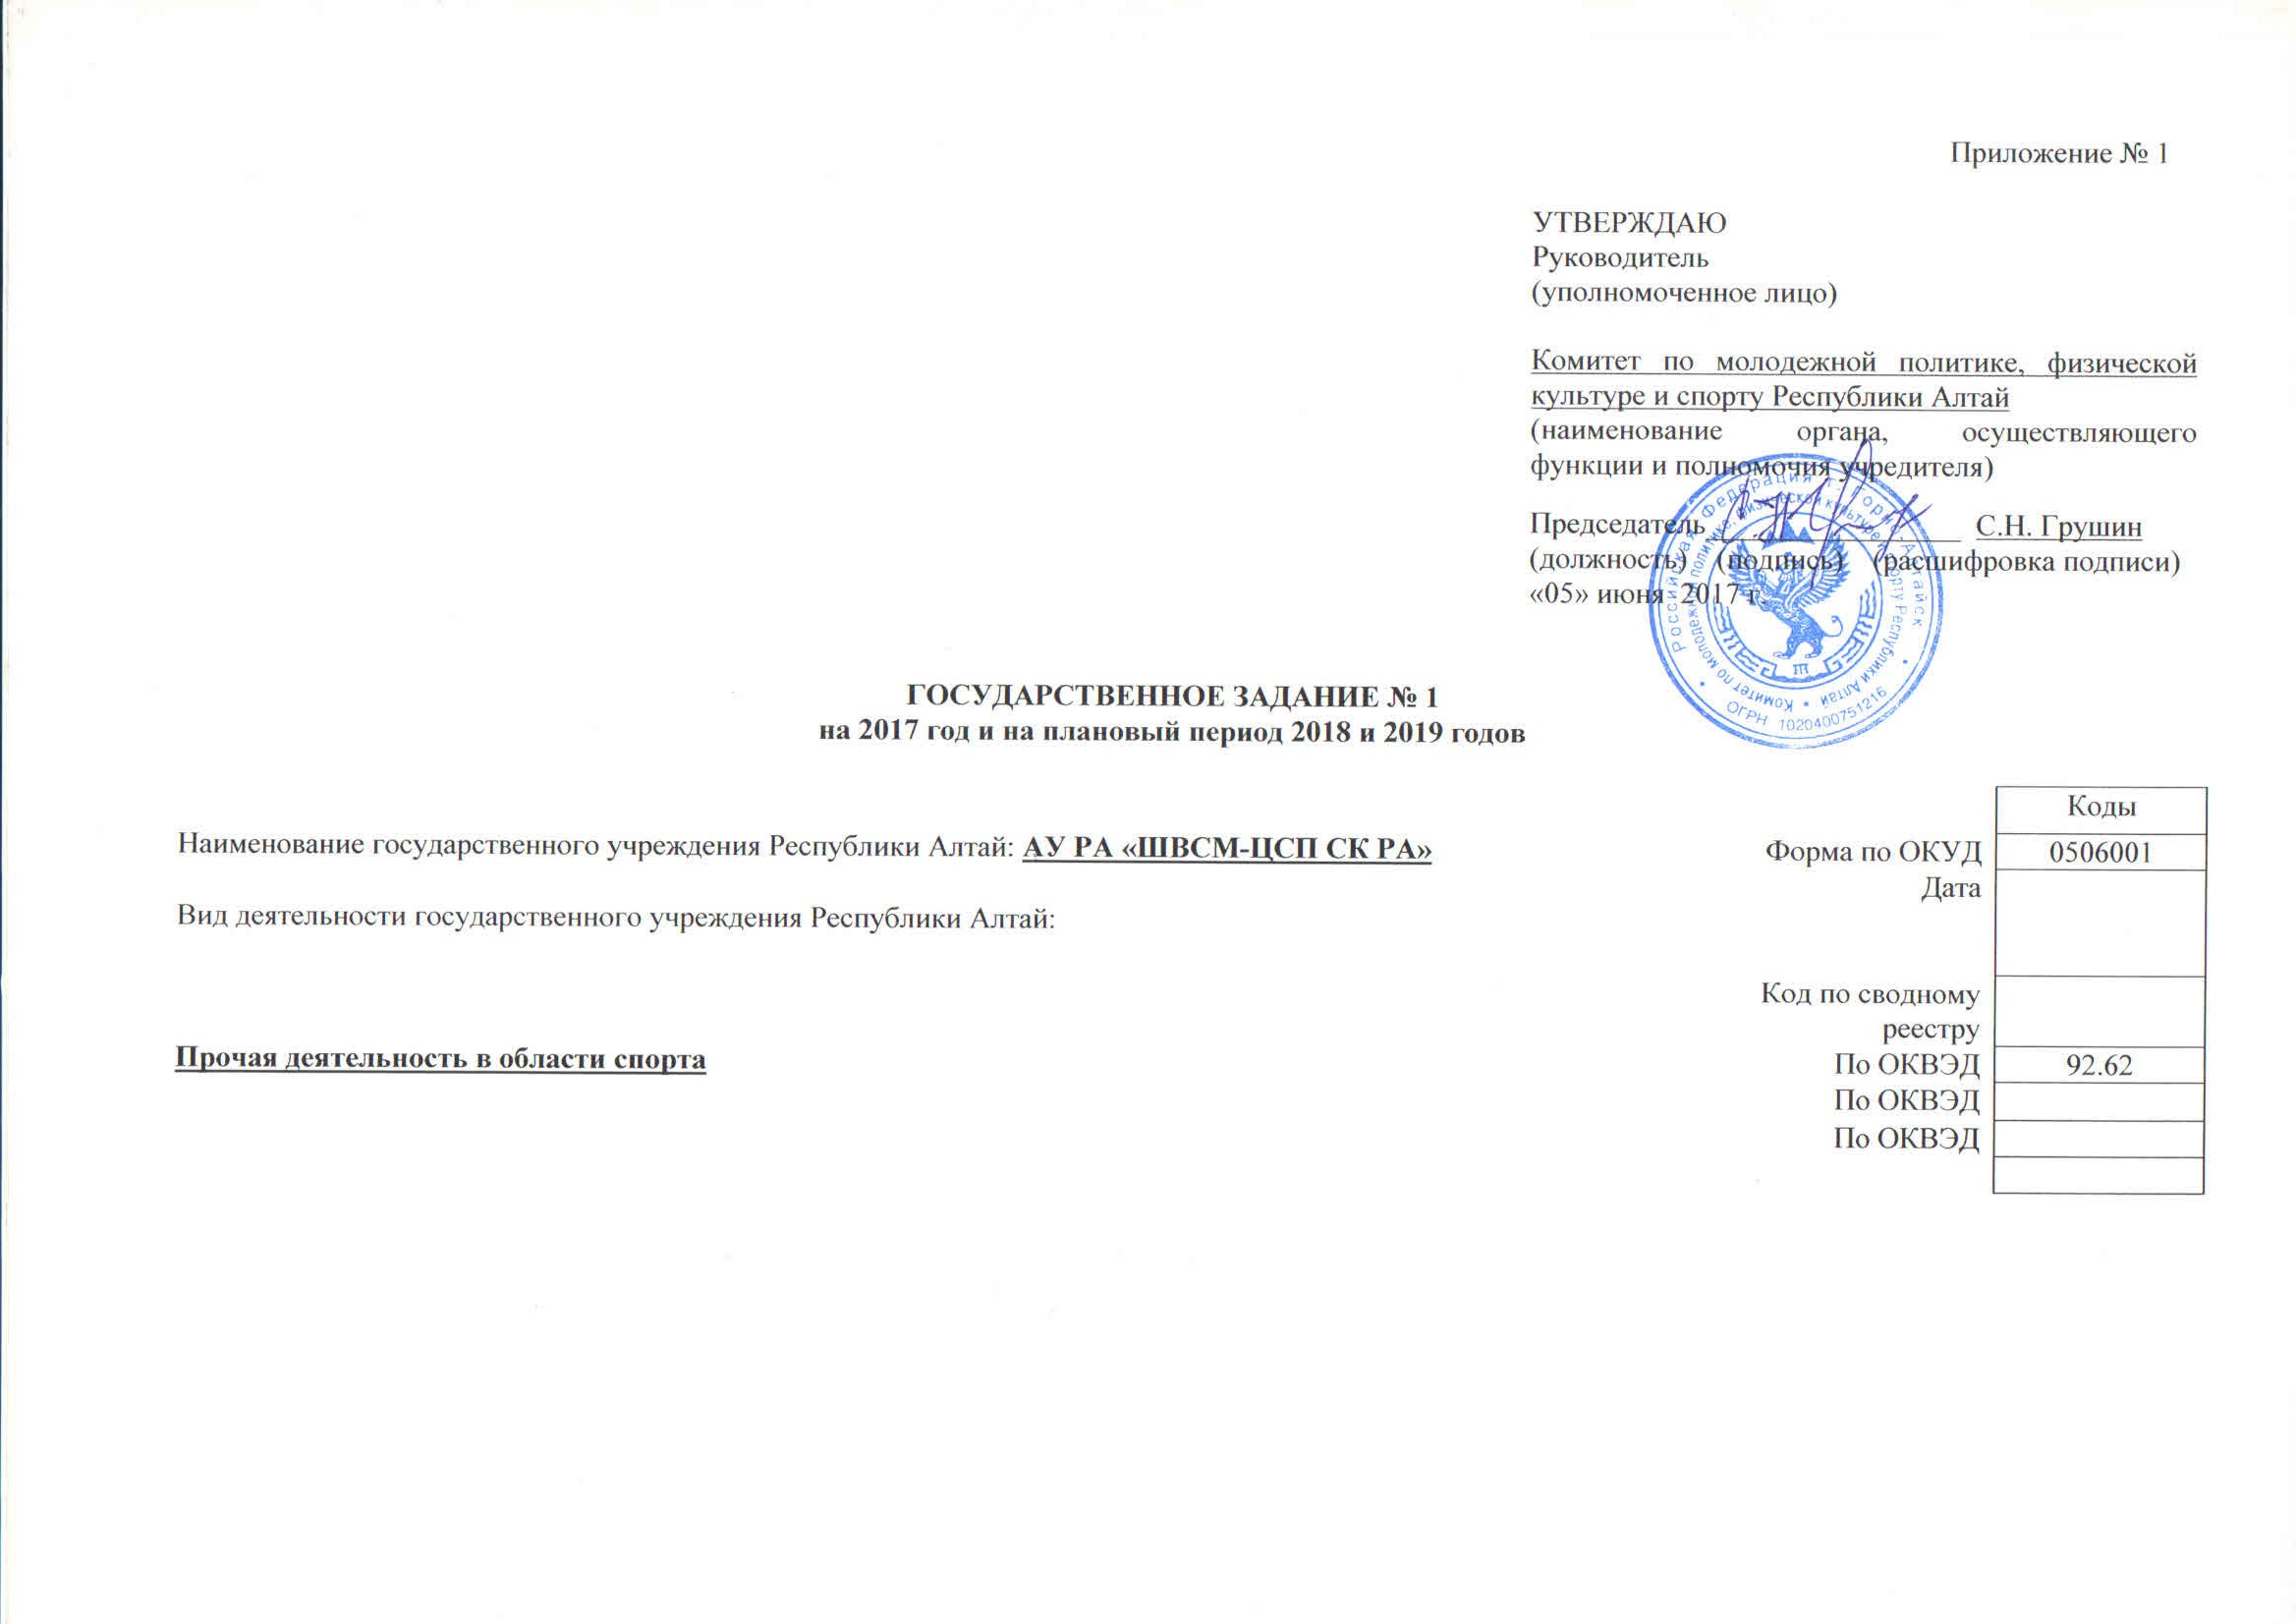
Приложение № 1

УТВЕРЖДАЮ
Руководитель
(уполномоченное лицо)

Комитет по молодежной политике, физической культуре и спорту Республики Алтай
(наименование органа, осуществляющего функции и полномочия учредителя)
Председатель_________________ С.Н. Грушин
(должность) (подпись) (расшифровка подписи)
«05» июня 2017 г.

ГОСУДАРСТВЕННОЕ ЗАДАНИЕ № 1
на 2017 год и на плановый период 2018 и 2019 годов

 |  | Коды
Наименование государственного учреждения Республики Алтай: АУ РА «ШВСМ-ЦСП СК РА» | Форма по ОКУД | 0506001
 | Дата
Вид деятельности государственного учреждения Республики Алтай:

Код по сводному
реестру
Прочая деятельность в области спорта | По ОКВЭД | 92.62
 | По ОКВЭД
 | По ОКВЭД

Часть 1. Сведения об оказываемых государственных услугах <1>

Раздел 1
1. Наименование государственной услуги: Спортивная подготовка по олимпийским видам спорта | Код по | 30.001.0
2. Категории потребителей государственной услуги: Физические лица (граждане Российской Федерации) | базовому (отраслевому) перечню
3. Показатели, характеризующие объем и (или) качество государственной услуги: _______________________________________________________________________________________________________________

3.1. Показатели, характеризующие качество государственной услуги <2>: _______________________________________________

Уникальный номер реестровой записи | Показатель, характеризующий содержание государственной услуги |  |  | Показатель, характеризующий условия (формы) оказания государственной услуги |  | Показатель качества государственной услуги |  |  | Значение показателя качества государственной услуги
 |  |  |  |  |  | наименование показателя | единица измерения по ОКЕИ |  | 2017 год (очередной финансовый год) | 2018 год (1-й год планового периода) | 2019 год (2-й год планового периода)
 | (наименование показателя) | (наименование показателя) | (наименование показателя) | (наименование показателя) | (наименование показателя) |  | наименование | код
1 | 2 | 3 | 4 | 5 | 6 | 7 | 8 | 9 | 10 | 11 | 12
30001003700000004009105 | Спортивная борьба |  |  | Этап совершенствования спортивного мастерства | Государственная (муниципальная) услуга или работа бесплатная | Доля лиц, прошедших спортивную подготовку на этапе совершенствования спортивного мастерства и зачисленных на этап высшего спортивного мастерства | процент | 744 | 1,5  (1 чел) | 1,5  (1 чел.) | 1,5  (1 чел.)

допустимые (возможные) отклонения от установленных показателей качества государственной услуги, в пределах которых государственное задание считается выполненным (процентов): 5 %

3.2. Показатели, характеризующие объем государственной услуги:

Уникальный номер реестровой записи | Показатель, характеризующий содержание государственной услуги |  |  | Показатель, характеризующий условия (формы) оказания государственной услуги |  | Показатель объема государственной услуги |  |  | Значение  показателя объема государственной услуги |  |  | Среднегодовой размер платы (цена, тариф)
 |  |  |  |  |  | наименование показателя | единица измерения по ОКЕИ |  | 2017 год (очередной финансовый год) | 2018 год (1-й год планового периода) | 2019 год (2-й год планового периода) | 2017 год (очередной финансовый год) | 2018 год (1-й год планового периода) | 2019 год (2-й год планового периода)
 | (наименование показателя) | (наименование показателя) | (наименование показателя) | (наименование показателя) | (наименование показателя) |  | наименование | код
1 | 2 | 3 | 4 | 5 | 6 | 7 | 8 | 9 | 10 | 11 | 12 | 13 | 14 | 15
30001003700000004009105 | Спортивная борьба |  |  | Этап совершенствования спортивного мастерства | Государственная (муниципальная) услуга или работа бесплатная | Число лиц, прошедших спортивную подготовку на этапах спортивной подготовки | человек | 792 | 60 | 60 | 60

допустимые (возможные) отклонения от установленных показателей качества государственной услуги, в пределах которых государственное задание считается выполненным (процентов): 5 %

4. Нормативные правовые акты, устанавливающие размер платы (цену, тариф) либо порядок ее (его) установления:
Нормативный правовой акт
вид | принявший орган | дата | номер | наименование
1 | 2 | 3 | 4 | 5

5. Порядок оказания государственной услуги
5.1. Нормативные правовые акты, регулирующие порядок оказания государственной услуги:
Федеральный закон от 4 декабря 2007 г. № 329-ФЗ «О физической культуре и спорте в Российской Федерации»
Федеральный закон от 6 октября 1999 г. № 184-фз «Об общих принципах организации законодательных (представительных) и исполнительных органов государственной власти субъектов Российской Федерации»
Приказ Министерства спорта РФ от 27 марта 2013 г. № 145 «Об утверждении Федерального стандарта спортивной подготовки по виду спорта спортивная борьба».
5.2. Порядок информирования потенциальных потребителей государственной услуги:

Способ информирования | Состав размещаемой информации | Частота обновления информации
1 | 2 | 3
1. Информационная сеть Интернет (сайт Комитета) | Наличие видов спорта и отделений, характеристика тренерского состава, достижения обучающихся спортсменов | Ежемесячно
2. Непосредственная агитация | Сотрудничество со спортивными организациями | В течение года
3. Выступление в СМИ (газеты, радио – и теле – вещание) | Информирование о планируемых и проведенных спортивных мероприятиях | В течение года
4. Реклама (Участие в выставках) | Информационный стенд, выставка кубков, медалей школы, распространение визиток и пр. | 1 раз в год

Раздел 2
1. Наименование государственной услуги: Спортивная подготовка по неолимпийским видам спорта | Код по | 30.002.0
2. Категории потребителей государственной услуги: Физические лица (граждане Российской Федерации) | базовому (отраслевому) перечню
3. Показатели, характеризующие объем и (или) качество государственной услуги: _______________________________________________________________________________________________________________

3.1. Показатели, характеризующие качество государственной услуги <2>: _______________________________________________

Уникальный номер реестровой записи | Показатель, характеризующий содержание государственной услуги |  |  | Показатель, характеризующий условия (формы) оказания государственной услуги |  | Показатель качества государственной услуги |  |  | Значение показателя качества государственной услуги
 |  |  |  |  |  | наименование показателя | единица измерения по ОКЕИ |  | 2017 год (очередной финансовый год) | 2018 год  (1-й год планового периода) | 2019 год (2-й год планового периода)
 | (наименование показателя) | (наименование показателя) | (наименование показателя) | (наименование показателя) | (наименование показателя) |  | наименование | код
1 | 2 | 3 | 4 | 5 | 6 | 7 | 8 | 9 | 10 | 11 | 12
30002004700000005005105 | Самбо |  |  | Этап высшего спортивного мастерства | Государственная (муниципальная) услуга или работа бесплатная | Доля лиц, проходящих спортивную подготовку, выполнивших требования федерального стандарта спортивной подготовки по соответствующему виду спорта, по результатам реализации программ спортивной подготовки на этапе высшего спортивного мастерства | процент | 744 | 100 | 100 | 100

допустимые (возможные) отклонения от установленных показателей качества государственной услуги, в пределах которых государственное задание считается выполненным (процентов): 5 %

3.2. Показатели, характеризующие объем государственной услуги:

Уникальный номер реестровой записи | Показатель, характеризующий содержание государственной услуги |  |  | Показатель, характеризующий условия (формы) оказания государственной услуги |  | Показатель объема государственной услуги |  |  | Значение  показателя объема государственной услуги |  |  | Среднегодовой размер платы (цена, тариф)
 |  |  |  |  |  | наименование показателя | единица измерения по ОКЕИ |  | 2017 год (очередной финансовый год) | 2018 год (1-й год планового периода) | 2019 год (2-й год планового периода) | 2017 год (очередной финансовый год) | 2018 год (1-й год планового периода) | 2019 год (2-й год планового периода)
 | (наименование показателя) | (наименование показателя) | (наименование показателя) | (наименование показателя) | (наименование показателя) |  | наименование | код
1 | 2 | 3 | 4 | 5 | 6 | 7 | 8 | 9 | 10 | 11 | 12 | 13 | 14 | 15
30002004700000005005105 | Самбо |  |  | Этап высшего спортивного мастерства | Государственная (муниципальная) услуга или работа бесплатная | Число лиц, прошедших спортивную подготовку на этапах спортивной подготовки | человек | 792 | 8 | 8 | 8

допустимые (возможные) отклонения от установленных показателей качества государственной услуги, в пределах которых государственное задание считается выполненным (процентов): 5 %

4. Нормативные правовые акты, устанавливающие размер платы (цену, тариф) либо порядок ее (его) установления:

Нормативный правовой акт
вид | принявший орган | дата | номер | наименование
1 | 2 | 3 | 4 | 5

5. Порядок оказания государственной услуги
5.1. Нормативные правовые акты, регулирующие порядок оказания государственной услуги:
Федеральный закон от 4 декабря 2007 г. № 329-ФЗ «О физической культуре и спорте в Российской Федерации»
Федеральный закон от 6 октября 1999 г. № 184-фз «Об общих принципах организации законодательных (представительных) и исполнительных органов государственной власти субъектов Российской Федерации»
Приказ Министерства спорта РФ от 12 октября 2015 г. № 932 «Об утверждении Федерального стандарта спортивной подготовки по виду спорта самбо»

5.2. Порядок информирования потенциальных потребителей государственной услуги:

Способ информирования | Состав размещаемой информации | Частота обновления информации
1 | 2 | 3
1. Информационная сеть Интернет (сайт Комитета) | Наличие видов спорта и отделений, характеристика тренерского состава, достижения обучающихся спортсменов | Ежемесячно
2. Непосредственная агитация | Сотрудничество со спортивными организациями | В течение года
3. Выступление в СМИ (газеты, радио – и теле – вещание) | Информирование о планируемых и проведенных спортивных мероприятиях | В течение года
4. Реклама (Участие в выставках) | Информационный стенд, выставка кубков, медалей школы, распространение визиток и пр. | 1 раз в год

Раздел 3
1. Наименование государственной услуги: Спортивная подготовка по неолимпийским видам спорта | Код по | 30.002.0
2. Категории потребителей государственной услуги: Физические лица (граждане Российской Федерации) | базовому (отраслевому) перечню
3. Показатели, характеризующие объем и (или) качество государственной услуги: _______________________________________________________________________________________________________________

3.1. Показатели, характеризующие качество государственной услуги <2>: _______________________________________________

Уникальный номер реестровой записи | Показатель, характеризующий содержание государственной услуги |  |  | Показатель, характеризующий условия (формы) оказания государственной услуги |  | Показатель качества государственной услуги |  |  | Значение показателя качества государственной услуги
 |  |  |  |  |  | наименование показателя | единица измерения по ОКЕИ |  | 2017 год (очередной финансовый год) | 2018 год  (1-й год планового периода) | 2019 год (2-й год планового периода)
 | (наименование показателя) | (наименование показателя) | (наименование показателя) | (наименование показателя) | (наименование показателя) |  | наименование | код
1 | 2 | 3 | 4 | 5 | 6 | 7 | 8 | 9 | 10 | 11 | 12
30002004700000004006105 | Самбо |  |  | Этап совершенствования спортивного мастерства | Государственная (муниципальная) услуга или работа бесплатная | Доля лиц, прошедших спортивную подготовку на этапе совершенствования спортивного мастерства и зачисленных на этап высшего спортивного мастерства | процент | 744 | 1,5 | 1,5 | 1,5

допустимые (возможные) отклонения от установленных показателей качества государственной услуги, в пределах которых государственное задание считается выполненным (процентов): 5 %

3.2. Показатели, характеризующие объем государственной услуги:

Уникальный номер реестровой записи | Показатель, характеризующий содержание государственной услуги |  |  | Показатель, характеризующий условия (формы) оказания государственной услуги |  | Показатель объема государственной услуги |  |  | Значение  показателя объема государственной услуги |  |  | Среднегодовой размер платы (цена, тариф)
 |  |  |  |  |  | наименование показателя | единица измерения по ОКЕИ |  | 2017 год (очередной финансовый год) | 2018 год (1-й год планового периода) | 2019 год (2-й год планового периода) | 2017 год (очередной финансовый год) | 2018 год (1-й год планового периода) | 2019 год (2-й год планового периода)
 | (наименование показателя) | (наименование показателя) | (наименование показателя) | (наименование показателя)) | (наименование показателя) |  | наименование | код
1 | 2 | 3 | 4 | 5 | 6 | 7 | 8 | 9 | 10 | 11 | 12 | 13 | 14 | 15
30002004700000004006105 | Самбо |  |  | Этап совершенствования спортивного мастерства | Государственная (муниципальная) услуга или работа бесплатная | Число лиц, прошедших спортивную подготовку на этапах спортивной подготовки | человек | 792 | 63 | 63 | 63

допустимые (возможные) отклонения от установленных показателей качества государственной услуги, в пределах которых государственное задание считается выполненным (процентов): 5 %

4. Нормативные правовые акты, устанавливающие размер платы (цену, тариф) либо порядок ее (его) установления:

Нормативный правовой акт
вид | принявший орган | дата | номер | наименование
1 | 2 | 3 | 4 | 5

5. Порядок оказания государственной услуги
5.1. Нормативные правовые акты, регулирующие порядок оказания государственной услуги:
Федеральный закон от 4 декабря 2007 г. № 329-ФЗ «О физической культуре и спорте в Российской Федерации»
Федеральный закон от 6 октября 1999 г. № 184-фз «Об общих принципах организации законодательных (представительных) и исполнительных органов государственной власти субъектов Российской Федерации»
Приказ Министерства спорта РФ от 12 октября 2015 г. № 932 «Об утверждении Федерального стандарта спортивной подготовки по виду спорта самбо»
5.2. Порядок информирования потенциальных потребителей государственной услуги:

Способ информирования | Состав размещаемой информации | Частота обновления информации
1 | 2 | 3
1. Информационная сеть Интернет (сайт Комитета) | Наличие видов спорта и отделений, характеристика тренерского состава, достижения обучающихся спортсменов | Ежемесячно
2. Непосредственная агитация | Сотрудничество со спортивными организациями | В течение года
3. Выступление в СМИ (газеты, радио – и теле – вещание) | Информирование о планируемых и проведенных спортивных мероприятиях | В течение года
4. Реклама (Участие в выставках) | Информационный стенд, выставка кубков, медалей школы, распространение визиток и пр. | 1 раз в год

Часть 2. Сведения о выполняемых работах <3>

Раздел _____
1. Наименование работы:________________________________________________________________________________________ | Код по
2. Категории потребителей работы: _______________________________________________________________________________ | базовому (отраслевому) перечню
3. Показатели, характеризующие объем и (или) качество государственной работы: _______________________________________________________________________________________________________________
_______________________________________________________________________________________________________________

3.1. Показатели, характеризующие качество государственной работы <4>: _______________________________________________
_______________________________________________________________________________________________________________

Уникальный номер реестровой записи | Показатель, характеризующий содержание работы (по справочникам) |  |  | Показатель, характеризующий условия (формы) выполнения работы (по справочникам) |  | Показатель качества работы |  |  | Значение показателя качества работы
 |  |  |  |  |  | наименование показателя | единица измерения по ОКЕИ |  | 20__ год (очередной финансовый год) | 20__ год (1-й год планового периода) | 20__ год (2-й год планового периода)
 | ________  (наименование показателя) | ________  (наименование показателя) | ________  (наименование показателя) | _________  (наименование показателя) | _______  (наименование показателя) |  | наименование | код
1 | 2 | 3 | 4 | 5 | 6 | 7 | 8 | 9 | 10 | 11 | 12

допустимые (возможные) отклонения от установленных показателей качества государственной услуги, в пределах которых государственное задание считается выполненным (процентов): ___________

3.2. Показатели, характеризующие объем работы:

Уникальный номер реестровой записи | Показатель, характеризующий содержание работы (по справочникам) |  |  | Показатель, характеризующий условия (формы) выполнения работы (по справочникам) |  | Показатель объема работы |  |  |  | Значение показателя объема работы
 |  |  |  |  |  | наименование показателя | единица измерения по ОКЕИ |  | описание работы | 20__ год (очередной финансовый год) | 20__ год  (1-й год планового периода) | 20__ год  (2-й год планового периода)
 | ________  (наименование показателя) | ________  (наименование показателя) | ________  (наименование показателя) | _________  (наименование показателя) | _______  (наименование показателя) |  | наименование | код
1 | 2 | 3 | 4 | 5 | 6 | 7 | 8 | 9 | 10 | 11 | 12 | 13

допустимые (возможные) отклонения от установленных показателей качества государственной услуги, в пределах которых государственное задание считается выполненным (процентов): ___________

Часть 3. Прочие сведения о государственном задании <5>

1. Основания (условия и порядок) для досрочного прекращения выполнения государственного задания: ликвидация или реорганизация учреждения; исключение государственной услуги из перечня государственных услуг
2. Иная информация, необходимая для выполнения (контроля за выполнением) государственного задания _________________________________________
3. Порядок контроля за выполнением государственного задания

Форма контроля | Периодичность | Органы государственной власти Республики Алтай, осуществляющие контроль за выполнением государственного задания
1 | 2 | 3
1. Предоставление отчетности | Ежеквартально, ежегодно | Комитет по молодежной политике, физической культуре и спорту Республики Алтай
2. Плановые проверки | По плану | Комитет по молодежной политике, физической культуре и спорту Республики Алтай

4. Требования к отчетности о выполнении государственного задания
4.1. Периодичность представления отчетов о выполнении государственного задания ежеквартально, годовая
4.2. Сроки представления отчетов о выполнении государственного задания в течение 20 дней после окончания отчетного периода
4.3. Иные требования к отчетности о выполнении государственного задания __________________________________________________________________
5. Иные показатели, связанные с выполнением государственного задания, <6> ________________________________________________________________

<1> Формируется при установлении государственного задания на оказание государственной услуги (услуг) и работы (работ) и содержит требования к оказанию государственной услуги (услуг) раздельно по каждой из государственных услуг с указанием порядкового номера раздела.
<2> Заполняется при установлении показателей, характеризующих качество государственной услуги, в ведомственном перечне государственных услуг и работ.
<3> Формируется при установлении государственного задания на оказание государственной услуги (услуг) и работы (работ) и содержит требования к выполнению работы (работ) раздельно по каждой из работ с указанием порядкового номера раздела.
<4> Заполняется при установлении показателей, характеризующих качество работы, в ведомственном перечне государственных услуг и работ.
<5> Заполняется в целом по государственному заданию.
<6> В числе иных показателей может быть указано допустимое (возможное) отклонение от выполнения государственного задания, в пределах которого оно считается выполненным, при принятии органом, осуществляющим функции и полномочия учредителя бюджетных или автономных учреждений, главным распорядителем средств республиканского бюджета, в ведении которого находятся казенные учреждения, решения об установлении общего допустимого (возможного) отклонения от выполнения государственного задания, в пределах которого оно считается выполненным (в процентах). В этом случае допустимые (возможные) отклонения, предусмотренные в подпунктах 3.1 и 3.2 настоящего государственного задания, не заполняются.

